Frühere Transliterationsprinzipien

1. Allgemeines
Vor der Einführung des Regelwerks Resource Description and Access (RDA) für die Formalerschließung von Druckschriften in der Staatsbibliothek im Jahre 2016 regelten drei Instruktionen bzw. Regelwerke für die alphabetischen Katalogisierung auch die Transliterationsprinzipien indischer Schriften.
- 1890–1899: Instruction für die Herstellung der Zettel des alphabetischen Kataloges [für die Königliche Bibliothek zu Berlin]
- 1899–1974: Instruktionen für die alphabetischen Kataloge der Preussischen Bibliotheken und für den Preussischen Gesamtkatalog vom 10. Mai 1899
(sog. Preußische Instruktionen oder noch weiter verkürzt PI)
- 1975–2016: Regeln für die alphabetische Katalogisierung (RAK). 1983 erschienen die Regeln für die alphabetische Katalogisierung in wissenschaftlichen Bibliotheken (RAK-WB) getrennt von den Regeln für alphabetische Katalogisierung in öffentlichen Bibliotheken (RAK-ÖB).
Die RAK bzw. RAK-WB wurden in der Deutschen Staatsbibliothek (Stabi Ost) seit 1975 angewendet, in der Staatsbibliothek Preussischer Kulturbesitz (Stabi West) erst seit 1985, deren neue Transliterationsregeln indischer Schriften aber auch dort bereits seit ihrem Erscheinen im Jahre 1976. Der Umstieg zu RDA hatte keine Änderungen der Umschriften indischer Alphabete zur Folge.
Für die Recherche nach älteren transliterierten Titeln im elektronischen Katalog der Staatsbibliothek (stabikat) dürfen die älteren Regeln und Konventionen nicht außer Acht bleiben. Das gilt insbesondere für Bestände, deren Metadaten durch Retrokonversionen der alphabetischen Zettelkataloge erzeugt wurden, denn sofern keine nach neuen Regeln erstellten Daten verwendet werden konnten, wurden die Angaben von den Katalogzetteln übertragen. Divergenzen zu den heute gültigen Transliterationsregeln wurden dabei nicht beseitigt. Die umfassende Angleichung ist durch Nacharbeit in absehbarer Zeit nicht zu erreichen.
Das bedeutet, dass z.B. eine Publikation, die um 1900 erschienen ist, nach den Transliterationsregeln der Preußischen Instruktionen, jenen der RAK-WB oder auch nach den heute gültigen im elektronischen Katalog nachgewiesen sein kann!

2. Vor den Preußischen Instruktionen
Die Instruction für die Herstellung der Zettel des alphabetischen Kataloges der Königlichen Bibliothek aus dem Jahre 1890 schrieb in § 17 die Transskription nach der Instruction für die Ordnung der Titel im Alphabetischen Zettelkatalog der Königlichen und Universitäts-Bibliothek zu Breslau von 1886 vor. Das Schema für Sanskrit steht dort in § 214 (vgl. Tabelle 5.1.1.). Das in Berlin tatsächlich angewendete Schema (vgl. Tabelle 5.1.2.) weicht nur geringfügig davon ab. Es lässt sich aus den Titeldrucken herleiten, die älter sind als die Preußischen Instruktionen (PI) von 1899. Im Zuge der Einführung der PI und der Vorarbeiten zum preussischen Gesamtkatalog wurde der alphabetische Zettelkatalog der Königlichen Bibliothek zu Berlin überarbeitet, wobei handschriftliche indische Titelaufnahmen nach den neuen Transliterationsregeln umgeschrieben wurden. Aber gedruckte Titelaufnahmen (Berliner Titeldrucke) aus der Zeit vor 1899 wurden vielfach nicht durch neue ersetzt. Hier beschränkte man sich gegebenenfalls auf die Änderung der Ordnungswörter im Kopf der Aufnahme. Dadurch gelangten bei der Retrokonversion sogar Titelaufnahmen mit Transliterationen aus der Zeit vor den PI in den elektronischen Katalog. Zum größten Teil wurden sie inzwischen überarbeitet. Es ist jedoch davon auszugehen, dass noch Aufnahmen nach dem alten Schema vorliegen.
Bemerkenswert zu dem Transliterationsschema aus der Zeit vor den Preußischen Instruktionen ist, dass nicht dem Vorschlag Ueber den Druck Sanskritischer Werke mit Lateinischen Buchstaben von Hermann Brockhaus aus dem Jahre 1841 entsprochen wurde, den die Sanskritisten weithin angenommen hatten.

3. Preußische Instruktionen
Schon die erste Ausgabe der Instruktionen für die alphabetischen Kataloge der Preussischen Bibliotheken und für den Preussischen Gesamtkatalog vom 10. Mai 1899 enthält eine Transskriptionstabelle für „Sanskrit und verwandte Schriften“, die wie die späteren Tabellen der Regeln für die alphabetische Katalogisierung bereits dem International Alphabet of Sanskrit Transliteration (IAST) entspricht, das im Jahre 1912 auf dem Orientalistenkongress in Athen vorgestellt wurde. Die Tabelle der PI bietet nur die Devanagari-Schrift, in der Sanskritwerke gewöhnlich gedruckt werden (vgl. Tabelle 5.2.1.). In der entsprechenden Tabelle der zweiten Fassung der Preußischen Instruktionen von 1908 haben die Konsonantenzeichen einen Virāma zur Unterdrückung des einem jeden Konsonanten inhärenten a. Ansonsten besteht zur ersten Ausgabe Übereinstimmung bis auf geringfügige Abweichungen bei Anusvāra, Anunāsika und Visarga (vgl. Tabelle 4.2.2.). Die Tabelle von 1908 führt den Anunāsika gar nicht mehr auf. Verwendet wurde in der späteren Zeit dafür m mit übergesetztem Punkt (ṁ).
Die Umschrift des Sanskrit sowie der mittelindischen Sprachen ist somit schon lange unumstritten und daher auch in den konvertierten alphabetischen Katalogen der Staatsbibliothek ziemlich einheitlich.
Etwas anders verhält es sich bei den neuindischen Sprachen. Dort zeigt sich in den Katalogen aus der Zeit vor 1976, in welchem Jahr die Transliterationstabellen zu den neuen RAK als Vorabdruck erschienen, doch eine gewisse Inkonsistenz. Wegen des gemeinsamen Ursprungs in der Brahmi-Schrift haben die indischen Alphabete für jedes Zeichen stets eindeutige Entsprechungen. Dadurch konnte die Transliteration der Konsonantenzeichen auch anderer Schriften als der Devanagari und anderer Sprachen als Sanskrit recht einheitlich erfolgen. Aber das den Konsonantenzeichen stets inhärente, in neuindischen Sprachen in bestimmten Fällen jedoch nicht gesprochene kurze a wurde entweder wiedergegeben oder auch nicht. Eine eindeutige Regel hierfür ging aus den beiden Tabellen der PI ja nicht hervor. Uneinheitlich praktiziert wurde bei unseren Aufnahmen nach den PI zudem bei Titeln in Bengali die Umschrift des Zeichens ব entweder durch va oder durch ba.

4. Regeln für die alphabetische Katalogisierung in wissenschaftlichen Bibliotheken (RAK-WB)
Bei der Einführung der RAK wurden 1976 von der Kommission für Alphabetische Katalogisierung Transliterationstabellen für die Sprachen Assamesisch, Bengali, Gujarati, Hindi, Kannada, Malayalam, Marathi, Nepali, Oriya, Panjabi in Gurmukhi-Schrift, Sanskrit und Prakrit, Sinhala, Tamil, Telugu als Vorabdruck veröffentlicht, die zwar nie normiert, aber von den meisten deutschen Bibliotheken, so auch in Berlin, angewendet wurden.
Während die Transliterationstabelle beider Fassungen der PI sich auf jene Zeichen beschränkt, welche im Sanskrit vorkommen, enthalten die jeweils eigenen Tabellen im Vorabdruck zu den RAK auch die zusätzlich für die neuindischen Sprachen benötigten Zeichen. Im Gegensatz zur Anlage zur PND-Praxisregel Südasien gibt es noch keine Tabelle für Nepali.
Nach den folgenden neuen Transliterationsprinzipien war nun ein inhärentes a eines Konsonantenzeichens in jedem Fall zu schreiben:
„1. Die Transliteration soll eine mechanische Rekonstruktion des originalen Schriftbildes ermöglichen“.
„4. Wenn in einer Schrift mehrere Sprachen geschrieben werden, sollen die Grapheme der betreffenden Schrift unabhängig davon, in welcher Sprache der Text abgefaßt ist, gleichartig transliteriert werden“.
Für die Wiedergabe des bengalischen Schriftzeichens ব enthält der Vorabdruck folgende Regel:
ব ba
ব als zweiter Bestandteil einer Konsonantenverbindung wird mit va transliteriert (ausgenommen: hinter r)
Kommt dieses ব doppelt vor, wird es mit bba wiedergegeben.
Beispiele: biśva, svāmī, pūrba und pūrbba
Zwar orientierte sich diese Regel an der Lautung und steht im Gegensatz zu den oben zitierten Transliterationsprinzipien, sie führte aber auch in diesem Punkt Einheitlichkeit herbei.
Die Transliterationstabellen im Vorabdruck zu den RAK von 1976 und jene in der Anlage zur PND-Praxisregel Südasien von 2010 stimmen inhaltlich weitgehend überein. Wie bei den DIN-Normen genügt daher auch hier der Hinweis auf die Praxisregel zusammen mit der Aufführung der wenigen Unterschiede:
Neu eingeführt wurde 2010 die Regel, nach der in den Sprachen Gujarati, Hindi, Kannada, Malayalam, Marathi, Nepali, Oriya, Panjabi, Sanskrit, Prakrit, Sinhala, Tamil und Telugu der Anusvāra (ṃ) vor Konsonanten durch den Klassennasal ersetzt wird:
ṃ wird ersetzt durch
ṅ vor k kh g gh
ñ vor c ch j jh
ṇ vor ṭ ṭh ḍ ḍh
n vor t th d dh
m vor p ph b bh
Bei der Recherche ist diese Divergenz aber kein Nachteil, weil ja ohnehin mit beiden Schreibweisen zu rechnen ist, sofern man nicht die genaue Gestaltung der Titelseite der gesuchten Publikation kennt.

5. Tabellen
5.1. Vor den Preußischen Instruktionen
5.1.1. Königliche und Universitäts-Bibliothek zu Breslau
Schema zur Transliteration des Sanskrit in: Instruction für die Ordnung der Titel im Alphabetischen Zettelkatalog der Königlichen und Universitäts-Bibliothek zu Breslau, S. 38.

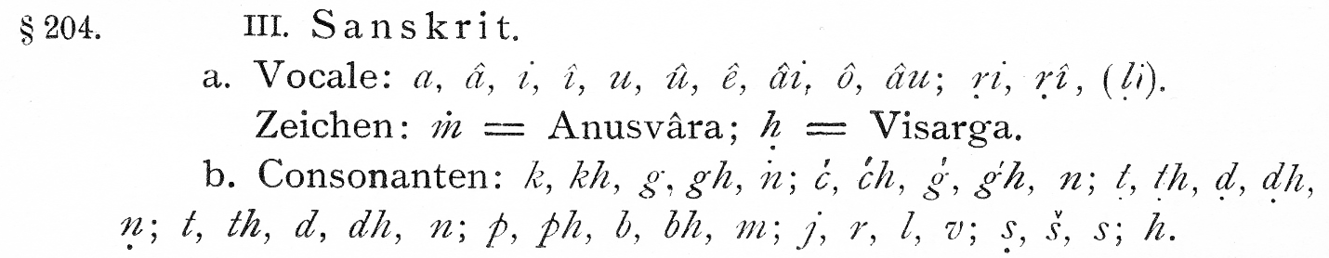

5.1.2. Königliche Bibliothek zu Berlin
Rekonstruiertes Schema zur Transliteration der Devanagari-Schrift, das bis etwa 1899 angewendet wurde.
Vokale, Diphthonge a â i î u û ê âi ô âu ṛi ṛî
Gutturale ka kha ga gha n̄a
Palatale ća ćha ǵa ǵha ńa
Zerebrale ṭa ṭha ḍa ḍha ṇa
Dentale ta tha da dha na
Labiale pa pha ba bha ma
Halbvokale ja ra la va
Silibanten und h ṡa s̆a sa ha
Sekundäre Zeichen ḥ (Visarga) ṁ ṅ (Anusvāra)

5.2. Preußische Instruktionen (PI)
5.2.1. Erste Fassung
Instruktionen für die alphabetischen Kataloge der preussischen Bibliotheken und für den preussischen Gesamtkatalog vom 10. Mai 1899, S. 51, Anlage II, Schema zur Transskription fremder Schriften, 5. Sanskrit (und verwandte Alphabete).
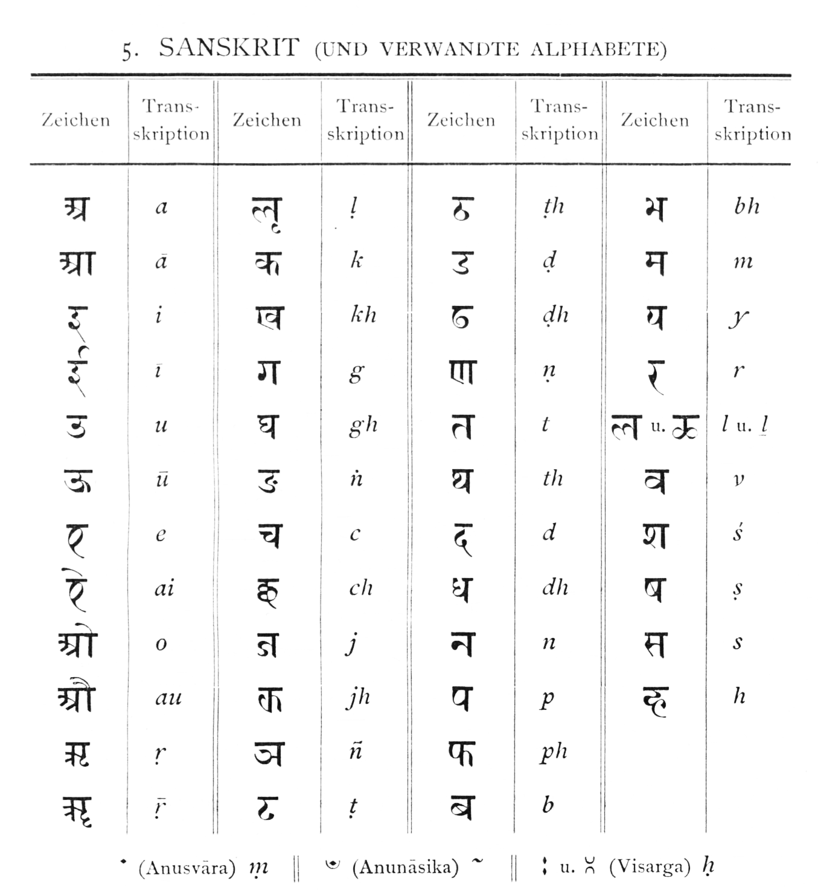

5.2.2. Zweite Fassung
Instruktionen für die alphabetischen Kataloge der preuszischen Bibliotheken vom 10. Mai 1899 in der Fassung vom 10. August 1908, S. 144, Anlage II, Schema zur Transskription fremder Schriften, 7. Sanskrit (und verwandte Alphabete).
